Lancement de quatre « zones économiques spéciales » en Arabie saoudite
Le Prince héritier, Premier ministre et Président du Conseil des affaires économiques et du développement, Mohammed bin Salman, a lancé jeudi 13 avril 2023, quatre nouvelles « zones économiques spéciales » dans le pays. Ces zones ont pour objectif de créer de nouveaux pôles d’entreprises dans des secteurs de croissance-clés, en ciblant notamment les investisseurs étrangers.
Les « zones économiques spéciales » (ZES) s’inscrivent dans le prolongement d’initiatives visant à faire du Royaume une destination d’investissements directs étrangers et une plaque tournante essentielle pour les chaînes d’approvisionnement mondiales, en tirant parti de sa position au cœur des principales routes commerciales à l’échelle régionale voire mondiale. Ces zones devraient offrir des opportunités de développement de l’économie locale et de création d’emplois en mettant en avant les avantages de chaque région du pays dans des secteurs-clés tels que la logistique et les nouvelles technologies.
Ces ZES seront réglementées par l’Autorité des villes économiques et des zones spéciales, dont le Secrétaire général est M. Nabil Khojah, personnalité saoudienne influente dans le secteur logistique dans le pays.
Les quatre zones récemment lancées couvrent plusieurs secteurs/régions et sont les suivantes :
- King Abdullah Economic City (KAEC) SEZ
Située sur la Mer Rouge, cette ZES se concentre sur les secteurs suivants : chaînes d’approvisionnement et assemblage automobile, biens de consommation, logistique, MedTech, industrie pharmaceutique, technologies de l’information et de la communication (TIC). Ce site de 60 km² offre un accès aux principales routes commerciales grâce au port King Abdullah mais aussi grâce à sa proximité avec l’aéroport de Djeddah. Son premier investisseur, Lucid, fabricant américain de véhicules électriques de luxe détenu à 61% par le PIF, devrait y produire plus de 150 000 véhicules électriques par an, destinés à la fois au marché domestique et étranger.
- Jazan SEZ
Jazan fait partie de la région fertile du sud-ouest du Royaume et offre ainsi de nombreuses opportunités pour la fabrication, la transformation et la distribution de produits agroalimentaires, permettant de répondre à la demande mondiale croissante et d’y relever les défis liés à la sécurité alimentaire (notamment vers l’Afrique et l’Asie). La zone offre également un accès aux plus grands ports de la région pour exporter des biens et importer des matériaux.
- Ras Al-Khair SEZ
Spécialisée dans la construction et réparation navale et le forage en mer, cette zone constitue un écosystème marin totalement intégré qui a déjà attiré un important réseau d’investisseurs avec 40% de la zone déjà réservée. Elle est conçue pour offrir aux entreprises de l’industrie maritime une rampe de lancement leur permettant d’entrer en contact avec les principaux acteurs de la chaîne d’approvisionnement et des services maritimes.
- Cloud Computing SEZ située au sein de la King Abdulaziz City for Science and Technology (KACST)
Dans le cadre de la politique « Cloud First » du pays, cette zone, située dans la « Silicon Valley » saoudienne, est basée sur un modèle hybride qui permet aux investisseurs d’établir des centres de données, de services d’informatique « cloud » et de projets technologiques innovants dans l’ensemble du pays.
A travers ses « zones économiques spéciales », l’Arabie saoudite offre aux entreprises et investisseurs de nombreux avantages compétitifs.
Les nouvelles ZES permettent aux entreprises de bénéficier d’importantes incitations fiscales et non-fiscales, de la réduction des coûts d’exploitation, d’une simplification du processus d’établissement, d’un accès aux ressources humaines et naturelles du pays, et à des infrastructures de classe mondiale :
- Taux d’imposition sur les sociétés réduit (5% jusqu’à 20 ans, au lieu de 20% au régime général) ;
- Exonération des droits de douane sur les importations, les intrants de production, les machines et les matières premières ;
- Exonération de TVA pour tous les biens intra-ZES échangés à l’intérieur de la zone et entre zones ;
- Exonération de retenue à la source pour le rapatriement des bénéfices des ZES vers l’étranger (15% au régime général) ;
- Possibilité de détenir à 100% une entreprise pour un investisseur étranger ;
- Réglementation plus souple pour attirer les talents étrangers pendant les 5 premières années (flexibilité dans l’emploi de main-d’œuvre étrangère) ;
- Exonération de frais pour les salariés et leur famille dans la zone (expat levy, dependent fee).

Commentaires :
L’Arabie saoudite se donne pour objectif clair d’attirer les IDE étrangers à travers le lancement de ces ZES, s’appuyant sur des initiatives antérieures de zones franches dans le pays, y compris le lancement récent d’une zone spéciale intégrée pour la logistique à l’aéroport international King Salman de Riyad.
En octobre 2020, le ministre saoudien de l’investissement, Khaled Al Faleh avait déjà déclaré que l’Arabie saoudite prévoyait de lancer une série de zones économiques spéciales.
Les États arabes du Golfe voisins – les Émirats arabes unis en particulier – ont également lancé des initiatives concurrentes pour attirer les investisseurs étrangers et les entreprises mondiales, la concurrence régionale pour les flux commerciaux et d'investissement s'intensifie.
L’attractivité économique de l’Arabie saoudite ne dépendra pas uniquement du lancement de ces ZES proposées, mais également de sa faculté à poursuivre les réformes de l’environnement des affaires dans tout le pays, où des marges de progression restent attendues par les investisseurs, locaux comme internationaux.

Soufiane Dahbi
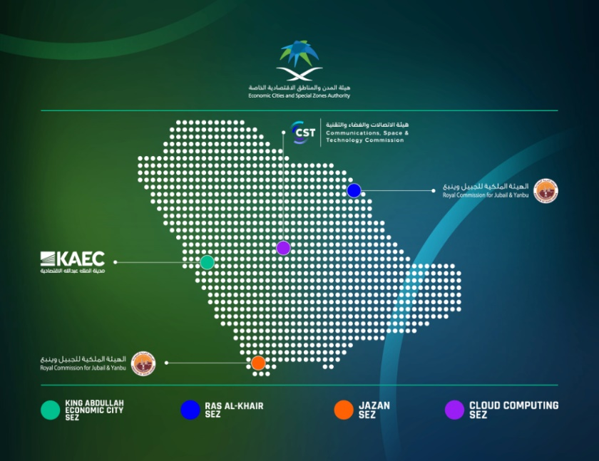
Annexes

